

Samacharviswa English, Hindi, Gujarati News agency

UDYAM-GJ-01-0352095 (M0) 8128121059 & 9427027256

તા.29-09-2026

‘Buy Buy’થી ‘Bye Bye’ સુધી પહોંચ્યો નિફ્ટી! 15 વર્ષના સૌથી ખરાબ રેકોર્ડ તરફ, જાણો ઘટાડાના 3 મોટા કારણો
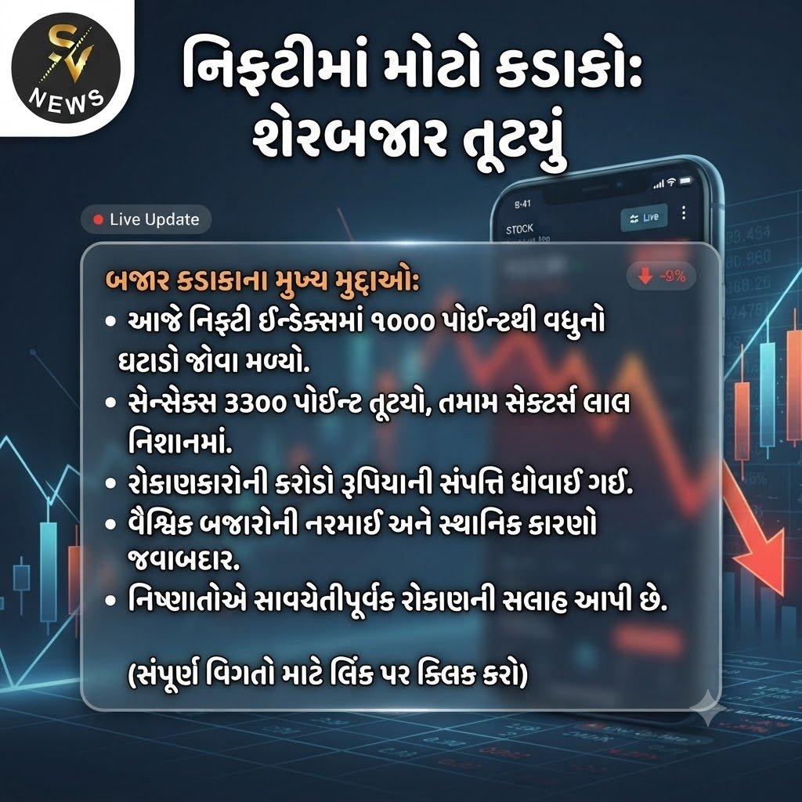

2026માં અત્યાર સુધી નિફ્ટી 13%થી વધુ તૂટ્યો; મોંઘું ક્રૂડ, અમેરિકન બોન્ડ યીલ્ડ અને મજબૂત ડોલરથી બજાર પર દબાણ — વિદેશી રોકાણકારોની સતત વેચવાલી પણ ચિંતાનો વિષય
એસવીએન.નવી દિલ્હી
ભારતીય શેરબજારમાં છેલ્લા કેટલાક સમયથી ભારે ઉતાર-ચઢાવ જોવા મળી રહ્યો છે. બજારનો મુખ્ય સૂચકાંક નિફ્ટી 50 વર્ષ 2026માં અત્યાર સુધીમાં 13 ટકાથી વધુ ઘટી ગયો છે. જો વર્ષના અંતિમ ત્રણ મહિનામાં પણ આ ઘટાડો ચાલુ રહે છે, તો 2011 પછીનું આ નિફ્ટી માટેનું સૌથી નબળું કેલેન્ડર વર્ષ બની શકે છે. 2011માં નિફ્ટી 50માં આશરે 25 ટકાનો ઘટાડો નોંધાયો હતો.
મંગળવારે પણ બજારમાં નબળાઈ યથાવત રહી હતી. સવારે 11:30 વાગ્યે નિફ્ટી આશરે 50 પોઇન્ટના ઘટાડા સાથે 22,731.50ના સ્તરે ટ્રેડ થઈ રહ્યો હતો. તાજેતરના ઘટાડાથી શેરબજારના રોકાણકારો પર દબાણ વધ્યું છે.

ઘટાડાના 3 મોટા કારણો

1. કાચા તેલના ભાવમાં ઉથલપાથલ
પશ્ચિમ એશિયામાં ચાલી રહેલા સંઘર્ષની અસર કાચા તેલના ભાવ પર જોવા મળી છે. ભારત પોતાની તેલની જરૂરિયાતનો મોટો હિસ્સો આયાત કરે છે. તેથી ક્રૂડ ઓઇલ મોંઘું થાય ત્યારે તેની સીધી અસર દેશની મોંઘવારી, કરન્ટ એકાઉન્ટ, રૂપિયાના મૂલ્ય અને કંપનીઓના નફાના માર્જિન પર પડી શકે છે.
મોંઘા ક્રૂડને કારણે મોંઘવારી અને વ્યાજદરમાં વધારાની ચિંતા પણ ફરી વધી શકે છે, જેના કારણે શેરબજારના સેન્ટિમેન્ટ પર અસર પડે છે.

2. અમેરિકન બોન્ડ યીલ્ડ અને મજબૂત ડોલર
અમેરિકન બોન્ડ યીલ્ડમાં વધારો અને ડોલરની મજબૂતી પણ ભારતીય શેરબજાર માટે પડકારરૂપ બની છે. વૈશ્વિક રોકાણકારો માટે અમેરિકન એસેટ્સ વધુ આકર્ષક બનતાં ઉભરતા બજારોમાંથી મૂડી બહાર જવાની સ્થિતિ ઊભી થઈ શકે છે.
ભારત જેવા બજારોમાં વિદેશી મૂડીના પ્રવાહમાં ઘટાડો થવાથી શેરોના ભાવ પર વેચવાલીનું દબાણ વધે છે.

3. વિદેશી રોકાણકારોની ભારે વેચવાલી
2026માં વિદેશી પોર્ટફોલિયો રોકાણકારોની વેચવાલી બજાર માટે મોટો દબાણકારક પરિબળ રહી છે. ઓગસ્ટ સુધીમાં વિદેશી રોકાણકારો ભારતીય શેરબજારમાંથી આશરે 24.6 અબજ ડોલર પાછા ખેંચી ચૂક્યા હતા. જોકે ઓગસ્ટ દરમિયાન તેઓ ફરી ખરીદદાર બન્યા હતા.
સપ્ટેમ્બરમાં પણ વેચવાલી ચાલુ રહી હતી. મહિનાના પ્રથમ પખવાડિયામાં FPIએ ભારતીય શેરોમાંથી આશરે ₹13,138 કરોડ પાછા ખેંચ્યા હતા. સપ્ટેમ્બરના મધ્ય સુધી 2026માં વિદેશી વેચવાલીનો કુલ આંકડો આશરે ₹2.37 લાખ કરોડ સુધી પહોંચ્યો હતો.

પ્રથમ ત્રિમાસિક ગાળામાં સૌથી મોટો ઘટાડો
2026ના પ્રથમ ત્રણ મહિનામાં નિફ્ટીમાં સૌથી મોટો ઘટાડો જોવા મળ્યો હતો. આ સમયગાળામાં ઇન્ડેક્સ આશરે 15 ટકા સુધી ઘટ્યો હતો.
ત્યારબાદ એપ્રિલથી જૂન દરમિયાન બજારે આશરે 7 ટકા રિકવરી નોંધાવી હતી. જોકે જુલાઈથી સપ્ટેમ્બર દરમિયાન ફરી આશરે 5 ટકાનો ઘટાડો જોવા મળ્યો.
સપ્ટેમ્બર 2024ના અંતની સરખામણીએ પણ નિફ્ટી અત્યાર સુધીમાં આશરે 12 ટકા નીચે છે. જોકે વ્યાપક બજારમાં મિડકેપ અને સ્મોલકેપ ઇન્ડેક્સે 2026માં અત્યાર સુધીમાં સારો દેખાવ કર્યો છે.

24 મહિનામાં વિદેશી રોકાણકારોએ કાઢ્યા 56 અબજ ડોલર
મોતીલાલ ઓસવાલના અંદાજ પ્રમાણે, છેલ્લા 24 મહિનામાં વિદેશી રોકાણકારોએ ભારતીય બજારમાંથી આશરે 56 અબજ ડોલર પાછા ખેંચ્યા છે. આ રકમ અગાઉના આઠ વર્ષ દરમિયાન ભારતમાં આવેલા કુલ FII રોકાણ જેટલી હોવાનું જણાવાયું છે.
વિદેશી રોકાણકારોની વેચવાલી સામે સ્થાનિક સંસ્થાકીય રોકાણકારોએ બજારને નોંધપાત્ર ટેકો આપ્યો છે. આ જ સમયગાળામાં સ્થાનિક સંસ્થાઓએ આશરે 177 અબજ ડોલરનું રોકાણ કર્યું છે. મ્યુચ્યુઅલ ફંડમાં દર મહિને ₹30,000 કરોડથી વધુના SIP પ્રવાહે પણ સ્થાનિક રોકાણને મજબૂતી આપી છે.
બજારના મહત્વના આંકડા
નિફ્ટી 2026માં: 13%થી વધુ ઘટાડો
2011માં ઘટાડો: આશરે 25%
2026ની પ્રથમ ત્રિમાસિક ગાળાની ગિરાવટ: આશરે 15%
છેલ્લા 24 મહિનામાં FII/FPI આઉટફ્લો: આશરે 56 અબજ ડોલર
2026માં સપ્ટેમ્બર મધ્ય સુધી વિદેશી વેચવાલી: આશરે ₹2.37 લાખ કરોડ
સ્થાનિક સંસ્થાઓનું 24 મહિનાનું રોકાણ: આશરે 177 અબજ ડોલર

હવે બજારની નજર કયા પરિબળો પર રહેશે?
2026ના અંતિમ ત્રિમાસિક ગાળામાં નિફ્ટી માટે અનેક પરિબળો મહત્વના રહેશે. કંપનીઓની કમાણીમાં વૃદ્ધિ અને સ્થાનિક રોકાણ બજારને ટેકો આપી શકે છે. બીજી તરફ વિદેશી રોકાણકારોની વાપસી હજુ નિર્ણાયક પરિબળ બની નથી.
આગામી સમયમાં કાચા તેલના ભાવ, રૂપિયાની સ્થિતિ, મોંઘવારી, વ્યાજદર, કંપનીઓના પરિણામો અને વિદેશી મૂડીનો પ્રવાહ બજારની દિશા માટે મહત્વપૂર્ણ રહેશે.

‘Buy Buy Buy’થી ‘Bye Bye Bye’ સુધી!
નિફ્ટીમાં સતત ઘટાડા વચ્ચે સોશિયલ મીડિયા પર પણ બજારની સ્થિતિને લઈને રમૂજી ટિપ્પણીઓ જોવા મળી રહી છે. સુમિત મહેરોત્રાએ એક્સ પર લખ્યું હતું કે નિફ્ટીની સફર ‘Buy, Buy Buy’થી ‘Bye Bye Bye’ સુધી પહોંચી ગઈ છે.
તાજેતરમાં ઉદ્યોગપતિ હર્ષ ગોયન્કાએ પણ એક્સ પર એક વીડિયો પોસ્ટ કર્યો હતો. વીડિયોમાં એક વાંદરો ઝૂલામાં ઉપર ચઢ્યા બાદ ફરી નીચે સરકી જાય છે. ગોયન્કાએ આ દૃશ્યને નિફ્ટીની હાલની સ્થિતિ સાથે સાંકળ્યું હતું.

પીતૃપક્ષમાં તર્પણ ન કરી શકો તો પાણી સાથે જોડાયેલા આ ૫ ઉપાયો અજમાવો, પિતૃઓની કૃપા પ્રાપ્ત થશે

એસવીએન.અમદાવાદ
પીતૃપક્ષ દરમિયાન પિતૃઓના નામે તર્પણ કરવાનું વિશેષ મહત્વ જણાવવામાં આવ્યું છે. માન્યતા છે કે આ સમયગાળા દરમિયાન પિતૃઓના નામે તર્પણ કરવાથી તેમને શાંતિ મળે છે. જો તમે પણ આ દિવસોમાં પિતૃઓ માટે તર્પણ નથી કરી શકતા, તો પાણી સાથે જોડાયેલા આ ૫ સરળ ઉપાયો જરૂરથી અજમાવો.

પીતૃપક્ષમાં પાણી સંબંધિત ૫ વિશેષ ઉપાયો
૧. સૂર્યોદય સમયે જળ અર્પણ કરવું:
પીતૃપક્ષ દરમિયાન દરરોજ સૂર્યોદયના સમયે જળ અર્પણ કરો. સવારના સ્નાન પછી તાંબાના લોટામાં શુદ્ધ પાણી લો અને દક્ષિણ દિશા તરફ મુખ કરીને પિતૃઓનું સ્મરણ કરો. મનમાં તેમના પ્રત્યે કૃતજ્ઞતા વ્યક્ત કરી શાંતિ માટે પ્રાર્થના કરો.
૨. જળમાં કાળા તલ ભેળવવા:
દરરોજ જળમાં કાળા તલ ભેળવીને જ પિતૃઓના નામે તર્પણ કરો. પિતૃઓનું સ્મરણ કરી શ્રદ્ધાપૂર્વક જળ અર્પણ કરો. શાસ્ત્રોમાં પણ પિતૃ કર્મમાં તલનું વિશેષ મહત્વ માનવામાં આવ્યું છે. આ કાર્ય દેખાડાને બદલે શ્રદ્ધા અને નિયમપૂર્વક કરવું વધુ મહત્ત્વપૂર્ણ છે.
૩. પીપળાના વૃક્ષને જળ ચઢાવવું:
પીતૃપક્ષમાં દરરોજ પીપળાના વૃક્ષને જળ અર્પણ કરવું અનિવાર્ય માનવામાં આવે છે. એવું માનવામાં આવે છે કે પીપળાના વૃક્ષમાં દેવતાઓ અને પિતૃઓનો વાસ હોય છે. પીપળાના ઝાડને જળ અર્પણ કરતી વખતે મનોમન પિતૃઓનું સ્મરણ કરતા રહેવું.
૪. ગરીબો અને જરૂરિયાતમંદો માટે પાણીની વ્યવસ્થા કરવી:
પીતૃપક્ષમાં જરૂરિયાતમંદો અને શ્રમિકો માટે પીવાના પાણીની વ્યવસ્થા કરવી ખૂબ જ પુણ્યશાળી સેવા માનવામાં આવે છે. કોઈ સાર્વજનિક સ્થળ, પ્યાઉ અથવા જળ સેવામાં સહયોગ કરી શકાય છે. આ પાછળની ભાવના એ હોવી જોઈએ કે તેનાથી કોઈ જીવની તરસ છીપાય અને આ સેવાઈ પુણ્ય પિતૃઓને અર્પણ થાય.
૫. પક્ષીઓ અને મૂગા જીવો માટે પાણી રાખવું:
પીતૃપક્ષ દરમિયાન તમારા ઘરની બહાર કે છત પર પક્ષીઓ માટે પાણી રાખો અને તેને નિયમિતપણે બદલતા રહો. આ સમયગાળા દરમિયાન ગાય, કૂતરા વગેરે જીવો માટે પણ તમારી ક્ષમતા મુજબ પાણીની યોગ્ય વ્યવસ્થા કરો.
વિશેષ નોંધ: પિતૃપક્ષ એ પિતૃઓ પ્રત્યે શ્રદ્ધા અને આદર વ્યક્ત કરવાનો પવિત્ર સમય છે. જો વિધિવત તર્પણ ન થઈ શકે, તો શ્રદ્ધાપૂર્વક કરવામાં આવેલા આ નાના ઉપાયો પણ પિતૃઓને પ્રસન્ન કરી શકે છે.

ભારતીય પ્રતિનિધિમંડળની ઇસ્લામાબાદ મુલાકાત: સંબંધોમાં સુધારો કે માત્ર નિયમિત પ્રક્રિયા?
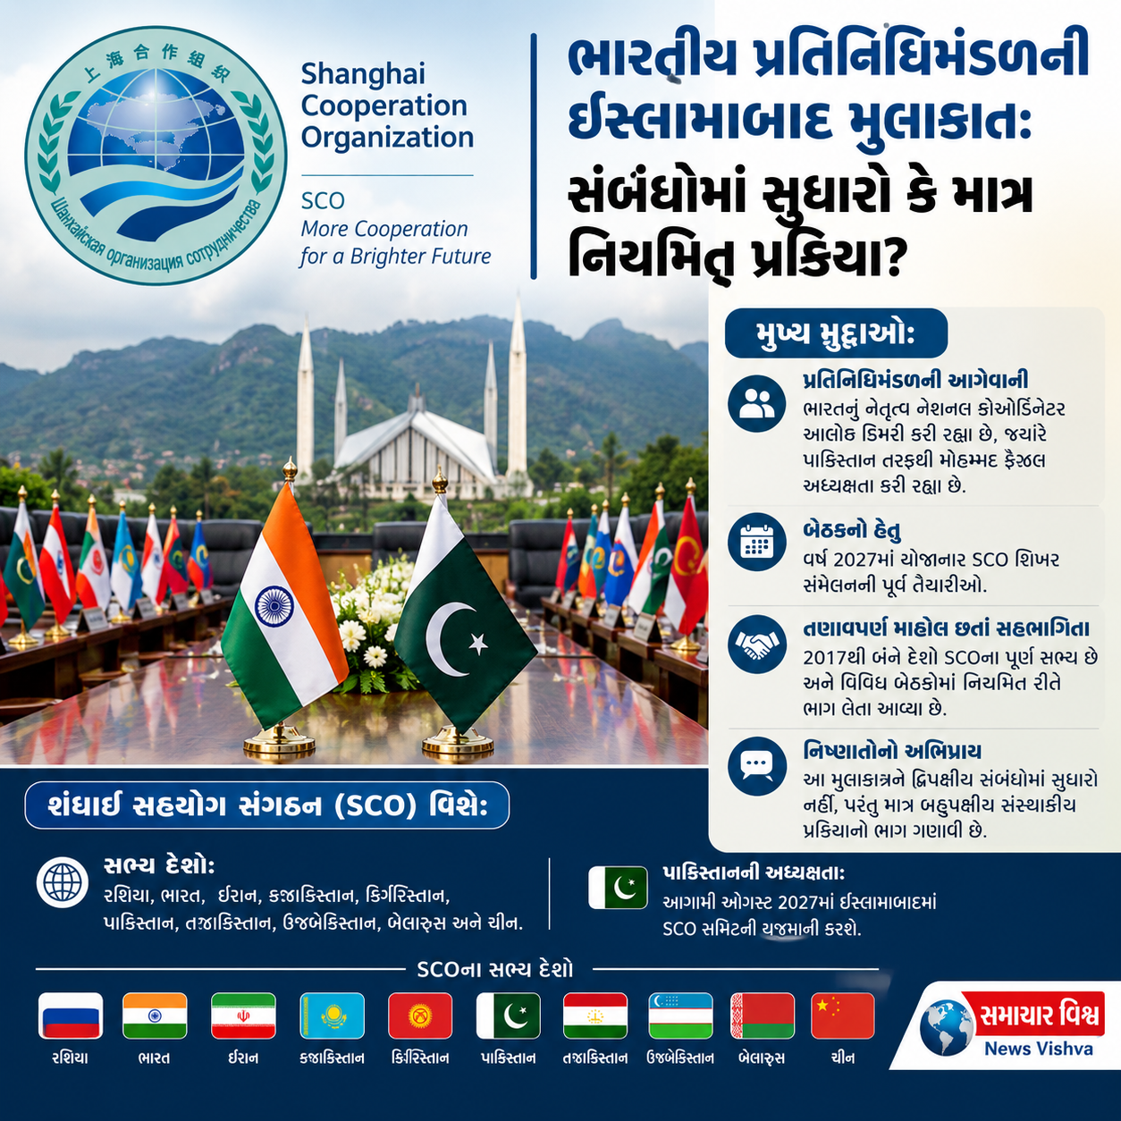
એસવીએન. ઈસ્લામાબાદ
પાકિસ્તાનની અધ્યક્ષતામાં શાંઘાઈ કોઓપરેશન ઓર્ગેનાઈઝેશન (SCO CHS 2026-27) અંતર્ગત સોમવારે ઇસ્લામાબાદમાં નેશનલ કોઓર્ડિનેટર્સની કાઉન્સિલની પ્રથમ બેઠક શરૂ થઈ છે. 28 થી 30 સપ્ટેમ્બર દરમિયાન યોજાનારી આ ત્રણ દિવસીય બેઠકમાં ભારતનું પ્રતિનિધિમંડળ પણ ભાગ લઈ રહ્યું છે. ‘ઓપરેશન સિંદૂર’ પછી પ્રથમ વખત કોઈ ભારતીય પ્રતિનિધિમંડળ પાકિસ્તાન પહોંચ્યું છે, જેના કારણે રાજકીય વર્તુળોમાં ચર્ચા શરૂ થઈ છે કે શું બંને દેશો વચ્ચેના સંબંધોની બરફ પીગળી રહી છે કે પછી આ માત્ર એક નિયમિત કૂટનીતિક પ્રક્રિયા છે?

મુખ્ય મુદ્દાઓ:
- પ્રતિનિધિમંડળની આગેવાની: ભારતીય પ્રતિનિધિમંડળનું નેતૃત્વ નેશનલ કોઓર્ડિનેટર આલોક ડિમરી કરી રહ્યા છે, જ્યારે પાકિસ્તાન તરફથી મોહમ્મદ ફૈઝલ આ ચર્ચાઓની અધ્યક્ષતા કરી રહ્યા છે.
- બેઠકનો હેતુ: આ બેઠક વર્ષ 2027માં યોજાનાર ‘કાઉન્સિલ ઓફ હેડ્સ ઓફ સ્ટેટ’ (SCO શિખર સંમેલન)ની પૂર્વ તૈયારીઓ માટે યોજાઈ રહી છે.
- તણાવપૂર્ણ માહોલ છતાં સહભાગિતા: બંને દેશો વચ્ચેના સંબંધો લાંબા સમયથી તણાવપૂર્ણ રહ્યા છે, તેમ છતાં ભારત અને પાકિસ્તાન વર્ષ 2017માં SCOના પૂર્ણ સભ્ય બન્યા ત્યારથી સંગઠનની વિવિધ બેઠકોમાં નિયમિતપણે ભાગ લેતા રહ્યા છે.
- નિષ્ણાતોનો અભિપ્રાય: નિષ્ણાતોનું માનવું છે કે આ મુલાકાતને બંને દેશોના દ્વિપક્ષીય સંબંધોમાં સુધારા તરીકે નહીં, પરંતુ માત્ર એક બહુપક્ષીય સંસ્થાકીય પ્રક્રિયાના ભાગરૂપે જ જોવી જોઈએ.

શંઘાઈ સહયોગ સંગઠન (SCO) વિશે:
સભ્ય દેશો: SCO માં રશિયા, ભારત, ઈરાન, કઝાકિસ્તાન, કિર્ગિસ્તાન, પાકિસ્તાન, તઝાકિસ્તાન, ઉઝબેકિસ્તાન, બેલારુસ અને ચીનનો સમાવેશ થાય છે.
પાકિસ્તાનની અધ્યક્ષતા: હાલમાં પાકિસ્તાન એસસીઓનું અધ્યક્ષ છે અને તે આગામી ઓગસ્ટ 2027માં ઇસ્લામાબાદમાં યોજાનાર એસસીઓ સમિટની યજમાની કરશે. આ બેઠક તે જ મહત્ત્વપૂર્ણ શિખર સંમેલનની રૂપરેખા તૈયાર કરવા માટે બોલાવવામાં આવી છે.

જેકી ચેનની મોતની અફવા: એક્ટર એકદમ સ્વસ્થ, સોશિયલ મીડિયા પર ફેલાઈ ખોટી ખબર

એસવીએન. વોશિંગ્ટન
સોશિયલ મીડિયા પર તાજેતરમાં એક્શન સ્ટાર અને માર્શલ આર્ટિસ્ટ જેકી ચેનના નિધનને લઈને એક ચોંકાવનારી અફવા વાયરલ થઈ હતી. કેટલાક યુઝર્સે એક્ટરની બ્લેક એન્ડ વ્હાઇટ તસવીર શેર કરીને તેની પર ‘1954-2026’ લખી દીધું હતું, જેના કારણે તેમના ચાહકોમાં ચિંતા અને ભ્રમની સ્થિતિ સર્જાઈ હતી. જો કે, આ તમામ દાવાઓ સંપૂર્ણપણે ખોટા છે અને 72 વર્ષીય જેકી ચેન બિલકુલ સ્વસ્થ છે અને પોતાના આગામી પ્રોજેક્ટ્સમાં વ્યસ્ત છે.
આ ફજી ખબર સૌથી પહેલા અમેરિકામાં સોશિયલ મીડિયા પર ઝડપથી વાયરલ થઈ હતી. એકાઉન્ટ્સ પર જેકી ચેનની તસવીર સાથે તેમની મોતની ખોટી તારીખ વાયરલ થતાં લાખો વ્યૂઝ મળ્યા હતા. જો કે, ફેક્ટ-ચેક અને રિપોર્ટ્સથી સ્પષ્ટ થઈ ગયું છે કે આ માત્ર એક અફવા છે. જેકી ચેન જીવિત છે અને તે પોતાના કામ પર ધ્યાન આપી રહ્યા છે.
તાજેતરમાં જ, ગત જુલાઈ 2026 માં સિંગાપોરના ‘Pei Chun Public School’ ખાતે એક સરપ્રાઈઝ વિઝિટ દરમિયાન જેકી ચેન નજરે પડ્યા હતા. ત્યાં તેમણે 900 થી વધુ વિદ્યાર્થીઓ સાથે મુલાકાત કરી હતી અને પોતાના બાળપણના સંઘર્ષ તથા જીવનના અનુભવો શેર કર્યા હતા. આ દરમિયાન તેમણે વિદ્યાર્થીઓને સખત મહેનત કરવા અને ક્યારેય હાર ન માનવાની પ્રેરણા પણ આપી હતી.

વર્કફ્રન્ટ અને પ્રોજેક્ટ્સ
- લેટેસ્ટ ફિલ્મ: જેકી ચેન હાલમાં જ ‘Karate Kid: Legends’ માં જોવા મળ્યા હતા.
- આગામી ફિલ્મ: તેમની આગામી ફિલ્મ ‘Armour of God: Ultimatum’ પર કામ ચાલી રહ્યું છે, જેને 2027 માં રિલીઝ કરવાની યોજના છે.

ભારત-ફિજી વચ્ચે સંરક્ષણ સહકારને વધુ મજબૂત બનાવવા ચર્ચા
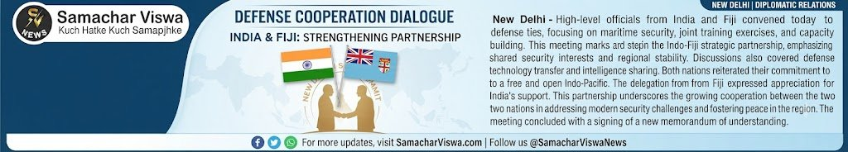

નવી દિલ્હીમાં દ્વિપક્ષીય સંયુક્ત કાર્યકારી જૂથની બેઠક યોજાઈ, બંને દેશોએ ચાલી રહેલા સંરક્ષણ સહકારની સમીક્ષા કરી
એસવીએન. નવી દિલ્હી
ભારત અને ફિજી વચ્ચેના દ્વિપક્ષીય સંરક્ષણ સહકારને વધુ મજબૂત બનાવવા માટે બંને દેશોના પ્રતિનિધિઓ વચ્ચે મહત્વપૂર્ણ ચર્ચા યોજાઈ હતી. નવી દિલ્હીમાં 28 સપ્ટેમ્બર, 2026ના રોજ ભારત-ફિજી દ્વિપક્ષીય સંયુક્ત કાર્યકારી જૂથ (JWG)ની બેઠક મળી હતી.
બેઠકની સહ-અધ્યક્ષતા ભારત તરફથી સંયુક્ત સચિવ (આંતરરાષ્ટ્રીય સહકાર) શ્રી અમિતાભ પ્રસાદ અને ફિજી તરફથી સંરક્ષણ તથા વેટરન્સ અફેર્સના કાયમી સચિવ શ્રી મેસન સ્મિથે કરી હતી.
બંને પક્ષોએ હાલ ચાલી રહેલા દ્વિપક્ષીય સંરક્ષણ સહકારની વિગતવાર સમીક્ષા કરી હતી. સાથે જ ભારત અને ફિજી વચ્ચેના સંરક્ષણ સંબંધોને વધુ મજબૂત બનાવવા માટેના વિવિધ માર્ગો અંગે ચર્ચા કરવામાં આવી હતી.
બેઠક દરમિયાન બંને દેશો વચ્ચેના સંરક્ષણ ક્ષેત્રના સહયોગને આગળ વધારવા માટેની સંભાવનાઓ પર વિચારવિમર્શ કરવામાં આવ્યો હતો. બંને પક્ષોએ દ્વિપક્ષીય સંરક્ષણ ભાગીદારીને વધુ મજબૂત બનાવવા માટે સહયોગના વિવિધ પાસાં પર ચર્ચા કરી હતી.
ભારત અને ફિજી વચ્ચેની આ બેઠક બંને દેશો વચ્ચેના સંરક્ષણ ક્ષેત્રના વર્તમાન સહકારની સમીક્ષા અને ભવિષ્યમાં તેને વધુ વિસ્તૃત કરવાની દિશામાં મહત્વપૂર્ણ દ્વિપક્ષીય સંવાદ તરીકે યોજાઈ હતી.
મહત્વપૂર્ણ માહિતી
- બેઠક: India–Fiji Bilateral Joint Working Group (JWG)
- તારીખ: 28 સપ્ટેમ્બર, 2026
- સ્થળ: નવી દિલ્હી
- ભારત તરફથી સહ-અધ્યક્ષ: શ્રી અમિતાભ પ્રસાદ, સંયુક્ત સચિવ (આંતરરાષ્ટ્રીય સહકાર)
- ફિજી તરફથી સહ-અધ્યક્ષ: શ્રી મેસન સ્મિથ, કાયમી સચિવ, સંરક્ષણ અને વેટરન્સ અફેર્સ
- મુખ્ય મુદ્દો: દ્વિપક્ષીય સંરક્ષણ સહકારની સમીક્ષા અને સંરક્ષણ ભાગીદારીને વધુ મજબૂત બનાવવાના માર્ગો

સેવા પછી સુરક્ષા ક્ષેત્રે નવી ભૂમિકા: લખનૌ–આગ્રા એક્સપ્રેસવેની સુરક્ષામાં ભૂતપૂર્વ સૈનિકોની મહત્વપૂર્ણ ભાગીદારી
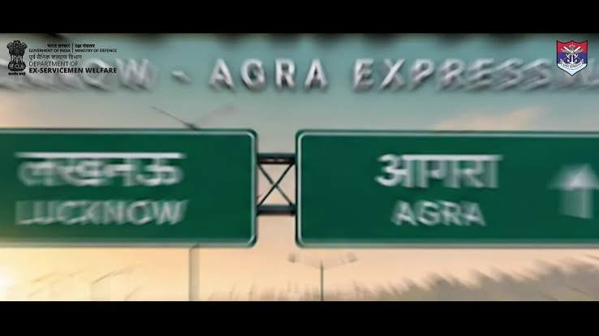

ડીજીઆર પહેલ દ્વારા ભૂતપૂર્વ સૈનિકોને રોજગારની તકો; શિસ્ત, અનુભવ અને પ્રતિબદ્ધતાનો રાષ્ટ્રીય માળખાકીય સુરક્ષામાં ઉપયોગ
એસવીએન. લખનૌ/આગ્રા:
લખનૌ–આગ્રા એક્સપ્રેસવે ઉત્તર પ્રદેશના મહત્વપૂર્ણ અને વિશાળ માર્ગ નેટવર્ક પૈકીનું એક છે. આટલા લાંબા માર્ગ પર સુરક્ષા અને સલામતી સુનિશ્ચિત કરવી પડકારજનક કામગીરી છે. આવા મહત્વપૂર્ણ માળખાકીય નેટવર્કની સુરક્ષામાં ભૂતપૂર્વ સૈનિકોની કુશળતા અને અનુભવનો ઉપયોગ કરવામાં આવી રહ્યો છે.
ભૂતપૂર્વ સૈનિકો પોતાની લશ્કરી સેવાના સમયગાળા દરમિયાન વિકસાવેલી શિસ્ત, જવાબદારી, સતર્કતા અને કામગીરીનો અનુભવ હવે મહત્વપૂર્ણ નાગરિક માળખાકીય સુવિધાઓની સુરક્ષામાં ઉપયોગ કરી રહ્યા છે.
લખનૌ–આગ્રા એક્સપ્રેસવે જેવા વિશાળ માર્ગ નેટવર્કમાં સુરક્ષા વ્યવસ્થાને મજબૂત બનાવવા માટે તેમના અનુભવનો ઉપયોગ મહત્વપૂર્ણ બની રહ્યો છે. સેવા દરમિયાન મેળવેલી તાલીમ અને જવાબદારીની ભાવના તેમને સુરક્ષા સંબંધિત કામગીરીમાં નવી ભૂમિકા ભજવવામાં મદદરૂપ બને છે.
**ડિરેક્ટોરેટ જનરલ રિસેટલમેન્ટ (DGR)**ની વિવિધ પહેલો દ્વારા ભૂતપૂર્વ સૈનિકોને સૈન્ય સેવા પૂર્ણ થયા બાદ રોજગારની તકો ઉપલબ્ધ કરાવવાનો પ્રયાસ કરવામાં આવે છે. આ પહેલ અંતર્ગત ભૂતપૂર્વ સૈનિકો તેમની કુશળતા અને અનુભવને અનુરૂપ ક્ષેત્રોમાં કામ કરી શકે છે.
આ પ્રકારની પહેલથી એક તરફ મહત્વપૂર્ણ રાષ્ટ્રીય માળખાકીય સુવિધાઓની સુરક્ષા વ્યવસ્થામાં અનુભવી માનવબળ જોડાય છે, તો બીજી તરફ ભૂતપૂર્વ સૈનિકોને સેવા પૂર્ણ કર્યા બાદ અર્થપૂર્ણ રોજગારની તક મળે છે.
ભૂતપૂર્વ સૈનિકો માટે આ માત્ર રોજગાર મેળવવાની તક નથી, પરંતુ સેવાની ભાવનાને નવી ભૂમિકામાં આગળ વધારવાનો માર્ગ પણ છે. દેશની સુરક્ષા અને જાહેર માળખાકીય સુવિધાઓ સાથે જોડાયેલી જવાબદારીઓ નિભાવતાં તેઓ પોતાની લશ્કરી સેવામાં મેળવેલા અનુભવને નવી દિશા આપી રહ્યા છે.

સેવા પછી પણ રાષ્ટ્રસેવા
- મુખ્ય સ્થળ: લખનૌ–આગ્રા એક્સપ્રેસવે
- મુખ્ય ભૂમિકા: મહત્વપૂર્ણ માર્ગ માળખાની સુરક્ષા
- માનવબળ: ભૂતપૂર્વ સૈનિકો
- મુખ્ય શક્તિ: શિસ્ત, અનુભવ અને પ્રતિબદ્ધતા
- પહેલ: ડીજીઆર દ્વારા રોજગારની તકો
- ઉદ્દેશ્ય: અનુભવને નવી રોજગાર તકમાં પરિવર્તિત કરીને નવી રીતે રાષ્ટ્રસેવા

મિલિટ ખાતે એર માર્શલ પી.વી. શિવાનંદનું વ્યાખ્યાન, ‘સાઉથ વેસ્ટર્ન થિયેટર’માં એરોસ્પેસ પાવર પર ભાર
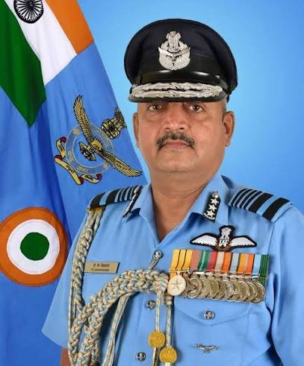

‘ઓપરેશન સિંદૂર’ સહિતના સમકાલીન સંઘર્ષોના અનુભવોથી ભારતીય હવાઈ વ્યૂહરચના અને સંયુક્ત ઓપરેશન્સ અંગે મહત્વપૂર્ણ માર્ગદર્શન
એસવીએન. નવી દિલ્હી:
સાઉથ વેસ્ટર્ન એર કમાન્ડના એર ઓફિસર કમાન્ડિંગ-ઇન-ચીફ (AOC-in-C) એર માર્શલ પી.વી. શિવાનંદે મિલિટ (MILIT) ખાતે ડીએસટીએસસી-09 સહિત વિવિધ ચાલી રહેલા અભ્યાસક્રમોના સ્ટુડન્ટ ઓફિસર્સ સાથે સંવાદ કર્યો હતો. આ દરમિયાન તેમણે “Aerospace Power in South Western Theatre” વિષય પર વિશેષ વ્યાખ્યાન આપ્યું હતું.
એર માર્શલ પી.વી. શિવાનંદે પોતાના ઓપરેશનલ અનુભવના આધારે ભારતીય હવાઈ વ્યૂહરચના, કન્સેપ્ટ ઓફ ઓપરેશન્સ (Concept of Operations) અને સંયુક્ત ઓપરેશન્સમાં એરોસ્પેસ ક્ષમતાઓના ઉપયોગ અંગે મહત્વપૂર્ણ માહિતી આપી હતી. તેમણે બદલાતા યુદ્ધક્ષેત્રમાં વિવિધ દળોની ક્ષમતાઓને એકીકૃત કરવાની જરૂરિયાત પર ભાર મૂક્યો હતો.
વ્યાખ્યાન દરમિયાન ‘ઓપરેશન સિંદૂર’ સહિતના સમકાલીન સંઘર્ષોમાંથી મળેલા ઓપરેશનલ પાઠ અંગે પણ ચર્ચા કરવામાં આવી હતી. તેમણે બદલાતી પરિસ્થિતિ અનુસાર ઝડપી અને અસરકારક નિર્ણય લેવાની ક્ષમતા તથા ઓપરેશનલ અગિલિટી જાળવવાના મહત્વને રેખાંકિત કર્યું હતું.
એર માર્શલ શિવાનંદે જણાવ્યું કે આધુનિક યુદ્ધક્ષેત્રમાં એરોસ્પેસ પાવરને અન્ય સંયુક્ત સૈન્ય ક્ષમતાઓ સાથે અસરકારક રીતે સંકલિત કરવું મહત્વપૂર્ણ છે. વિવિધ દળો વચ્ચે સંકલન, ગતિશીલ નિર્ણય પ્રક્રિયા અને ઉપલબ્ધ ક્ષમતાઓનો યોગ્ય ઉપયોગ કરીને બદલાતા બેટલસ્પેસમાં નિર્ણાયક અસર હાંસલ કરી શકાય છે.
વ્યાખ્યાનના મુખ્ય મુદ્દા
- “Aerospace Power in South Western Theatre” વિષય પર વ્યાખ્યાન
- ડીએસટીએસસી-09 સહિતના અભ્યાસક્રમોના સ્ટુડન્ટ ઓફિસર્સ સાથે સંવાદ
- ભારતીય હવાઈ વ્યૂહરચના અને કન્સેપ્ટ ઓફ ઓપરેશન્સ અંગે ચર્ચા
- સંયુક્ત ઓપરેશન્સમાં એરોસ્પેસ ક્ષમતાઓના એકીકરણ પર ભાર
- ‘ઓપરેશન સિંદૂર’ અને સમકાલીન સંઘર્ષોમાંથી મળેલા પાઠની ચર્ચા
- બદલાતા બેટલસ્પેસમાં ઓપરેશનલ અગિલિટી અને ગતિશીલ નિર્ણય પ્રક્રિયાના મહત્વને રેખાંકિત કર્યું

અમદાવાદમાં આઇએએકૉન ૨૦૨૬ : એઆઈ-રોબોટિક્સથી સાંધા બદલવાની સર્જરીમાં નવી દિશા
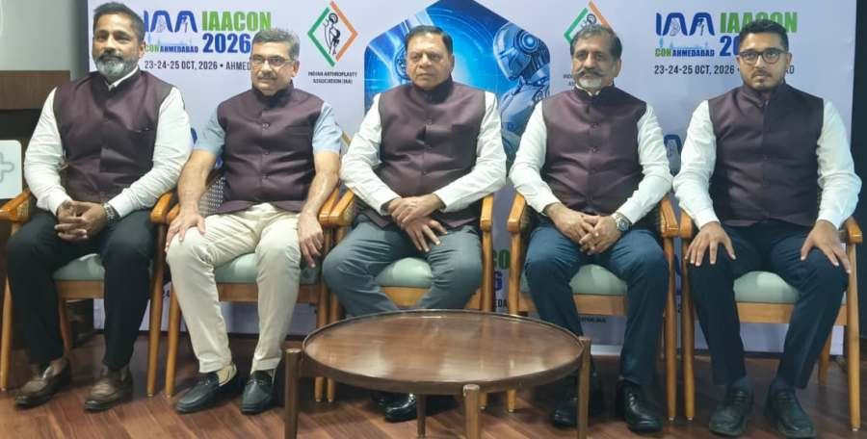

૧,૦૦૦થી વધુ પ્રતિનિધિઓ અને દેશ-વિદેશના ૧૮૦ નિષ્ણાતોની હાજરી • IAAના ઇતિહાસમાં પ્રથમ વખત મોટા પાયે કેડેવરિક વર્કશોપ • ૨૫ વૈજ્ઞાનિક સત્રોમાં અત્યાધુનિક સર્જિકલ પદ્ધતિઓ પર ચર્ચા
એસવીએન. અમદાવાદ
સાંધા બદલવાની સર્જરી એટલે કે આર્થ્રોપ્લાસ્ટીના ક્ષેત્રમાં એઆઈ, રોબોટિક્સ, કાઇનેમેટિક્સ અને આધુનિક સર્જિકલ નેવિગેશન જેવી ટેકનોલોજીના વધતા ઉપયોગ વચ્ચે ઇન્ડિયન આર્થ્રોપ્લાસ્ટી એસોસિએશનની ૨૨મી વાર્ષિક કોન્ફરન્સ **‘આઇએએકૉન ૨૦૨૬’**નું આયોજન અમદાવાદમાં કરવામાં આવ્યું છે. ૨૩થી ૨૫ ઓક્ટોબર દરમિયાન ક્લબ ઓ-7 ખાતે યોજાનારી આ કોન્ફરન્સમાં ૧,૦૦૦થી વધુ પ્રતિનિધિઓ અને ભારત સહિત વિવિધ દેશોના ૧૮૦ નિષ્ણાતો ભાગ લેશે.
કોન્ફરન્સની થીમ ‘ઇવોલ્વિંગ આર્થ્રોપ્લાસ્ટી: રોબોટિક્સ, કાઇનેમેટિક્સ એન્ડ ઇનોવેશન’ રાખવામાં આવી છે. આઇએએકૉન ૨૦૨૬માં ટેકનોલોજીના ઉપયોગથી સર્જરીમાં ચોકસાઈ વધારવા, દર્દીઓના સારવાર પરિણામોમાં સુધારો લાવવા અને જટિલ કેસોના વ્યવસ્થાપન અંગે વ્યાપક ચર્ચા થશે.

એઆઈ અને રોબોટિક્સ રહેશે મુખ્ય કેન્દ્રબિંદુ
કોન્ફરન્સમાં એઆઈ આધારિત સર્જિકલ સિસ્ટમ, રોબોટિક ટેકનોલોજી, થ્રી-ડી કેમેરા અને આધુનિક સર્જિકલ નેવિગેશન જેવી પદ્ધતિઓ પર વિશેષ ધ્યાન આપવામાં આવશે. ડૉ. એચ. પી. ભાલોડિયા દ્વારા ઇન્ટેલિજોઇન્ટ ટેકનોલોજીનો ઉપયોગ કરીને એઆઈ આધારિત ટોટલ હિપ રિપ્લેસમેન્ટ સર્જરી અંગે વિશેષ સત્ર યોજાશે.
રોબોટિક સર્જરીમાં રોબોટિક આર્મ્સની મદદથી હાડકામાં જરૂરી કટ અને એલાઈનમેન્ટ વધુ ચોકસાઈથી કરવામાં આવે છે. સર્જરી પહેલાં ઉપલબ્ધ સ્કેન અને ઇમેજિંગમાંથી મળેલી માહિતીના આધારે સર્જિકલ પ્લાન તૈયાર કરવામાં આવે છે, જેના આધારે રોબોટિક સિસ્ટમ સર્જનને માર્ગદર્શન આપે છે. આથી સર્જરી દરમિયાન અનાવશ્યક છેડછાડ ઘટાડવા અને યોગ્ય એલાઈનમેન્ટ મેળવવામાં મદદ મળી શકે છે.

જટિલ સર્જરીઓના લાઇવ ડેમો અને વીડિયો
કોન્ફરન્સ દરમિયાન યુનિકોન્ડાઇલર ની આર્થ્રોપ્લાસ્ટી અને ટોટલ હિપ રિપ્લેસમેન્ટ જેવી સર્જરીના નિદર્શન ઉપરાંત આશરે ૩૦ સર્જિકલ વીડિયો રજૂ કરવામાં આવશે. પેરિપ્રોસ્થેટિક ફ્રેક્ચર, સાંધાના ગંભીર ચેપ, જટિલ કેસ અને સર્જરી દરમિયાન આવતા પડકારો અંગે નિષ્ણાતોની પેનલ ચર્ચા યોજાશે.

IAAના ઇતિહાસમાં પ્રથમ વખત મોટા પાયે કેડેવરિક વર્કશોપ
આઇએએકૉન ૨૦૨૬નું સૌથી મહત્વપૂર્ણ આકર્ષણ ઇન્ડિયન આર્થ્રોપ્લાસ્ટી એસોસિએશનના ઇતિહાસમાં પ્રથમ વખત મોટા પાયે યોજાનારી કેડેવરિક વર્કશોપ રહેશે. ૨૨ ઓક્ટોબરે બી. જે. મેડિકલ કોલેજ અને સિવિલ હોસ્પિટલ, અમદાવાદ ખાતે યોજાનારી આ વર્કશોપમાં ૧૨ કેડેવરિક સ્પેસિમેનનો ઉપયોગ કરવામાં આવશે.
વર્કશોપમાં ડાયરેક્ટ એન્ટિરિયર એપ્રોચ હિપ રિપ્લેસમેન્ટ, યુનિકોન્ડાઇલર ની આર્થ્રોપ્લાસ્ટી, ટોટલ ની આર્થ્રોપ્લાસ્ટી અને રિવર્સ શોલ્ડર આર્થ્રોપ્લાસ્ટી જેવી સર્જિકલ પદ્ધતિઓનું પ્રત્યક્ષ નિદર્શન થશે.

કેડેવર તાલીમનું વધતું મહત્વ
આ પ્રકારની તાલીમમાં તાજા કેડેવર સ્પેસિમેનનો ઉપયોગ કરવામાં આવે છે, જેથી શરીરની રચનાની વાસ્તવિક સ્થિતિ અને સર્જિકલ ટેકનિકને વ્યવહારુ રીતે સમજવામાં સર્જનોને મદદ મળે. દેશમાં દેહરાદૂન, ગોવા અને બેંગલોર સહિતના સ્થળોએ કેડેવર લેબમાં મોટા પાયે સર્જિકલ તાલીમ યોજાઈ રહી છે.
આઇએએકૉન ૨૦૨૬માં પણ કેડેવરિક તાલીમ માટે મોટી સંખ્યામાં નોંધણી થઈ હોવાનું આયોજકોએ જણાવ્યું છે. તેનો મુખ્ય હેતુ યુવા તેમજ અનુભવી સર્જનોને વિવિધ ઓપરેટિવ ટેકનિકનો પ્રાયોગિક અનુભવ આપવાનો છે.
“કેડેવરિક વર્કશોપ સર્જનોને માત્ર થિયરી નહીં, પરંતુ વાસ્તવિક એનાટોમિકલ પરિસ્થિતિમાં સર્જિકલ પદ્ધતિ સમજવાની તક આપશે. આઇએએકૉન ૨૦૨૬ને પ્રાયોગિક શિક્ષણ સાથે જોડવાનો આ મહત્વપૂર્ણ પ્રયાસ છે.”
— ડૉ. ધીરજ મારોઠી જૈન, આયોજન સચિવ

૨૫ વૈજ્ઞાનિક સત્રોમાં આધુનિક સારવાર પદ્ધતિઓની ચર્ચા
કોન્ફરન્સના વૈજ્ઞાનિક કાર્યક્રમમાં કુલ ૨૫ સત્રો યોજાશે. તેમાં રોબોટિક અને નોન-રોબોટિક સર્જરી, રિલાઇવ અને ઇનબોક્સ સર્જિકલ સત્રો, જટિલ સર્જરી, સર્જિકલ નિર્ણય પ્રક્રિયા અને નવી ટેકનોલોજીના વ્યવહારુ ઉપયોગ અંગે ચર્ચા થશે.
પાંચ અલગ-અલગ હોલમાં હાડકાંની શરીરરચનાને અનુરૂપ મોડેલની મદદથી એકસાથે વર્કશોપ પણ યોજાશે. દરેક સત્ર બાદ વરિષ્ઠ તબીબો પોતાના અનુભવો અને વ્યવહારુ સૂચનો રજૂ કરશે, જ્યારે વિદ્યાર્થીઓ અને અન્ય નિષ્ણાતોને પ્રશ્નોત્તરીની તક મળશે.

આર્થ્રોપ્લાસ્ટીમાં સર્વસંમતિ દસ્તાવેજ પણ રજૂ થશે
કોન્ફરન્સ દરમિયાન ઇન્ડિયન આર્થ્રોપ્લાસ્ટી એસોસિએશન દ્વારા તૈયાર કરાયેલો સર્વસંમતિ દસ્તાવેજ રજૂ કરવામાં આવશે. ખાસ કરીને યુવા સર્જનોને ધ્યાનમાં રાખીને તૈયાર કરવામાં આવેલા આ દસ્તાવેજનો હેતુ સ્થાપિત સર્જિકલ પદ્ધતિઓ અંગે વ્યવહારુ માર્ગદર્શન આપવાનો, સારવારમાં એકરૂપતા લાવવાનો અને દર્દીઓના સારવાર પરિણામોને સુધારવામાં મદદ કરવાનો છે.
વરિષ્ઠ નિષ્ણાતો માટે બે કલાકનું વિશેષ સત્ર યોજાશે, જેમાં દસ્તાવેજની ભલામણો અંગે વિગતવાર ચર્ચા કરવામાં આવશે.
“વર્તમાન પડકારો અને વિકસતી સર્જિકલ પદ્ધતિઓને ધ્યાનમાં રાખીને વૈજ્ઞાનિક કાર્યક્રમ તૈયાર કરવામાં આવ્યો છે. જટિલ પરિસ્થિતિઓમાં સર્જિકલ નિર્ણય કેવી રીતે લેવો તે અંગે પણ વ્યવહારુ ચર્ચા થશે.”
— ડૉ. દીપક દવે, વૈજ્ઞાનિક સમિતિના અધ્યક્ષ

૧૮૦ નિષ્ણાતોનું વૈશ્વિક મંચ પર આદાન-પ્રદાન
કોન્ફરન્સમાં ભારત ઉપરાંત વિદેશના ૧૦ નિષ્ણાતો ભાગ લેશે. તેમાં ઓસ્ટ્રેલિયાના ચાર, આયર્લેન્ડના ત્રણ, અમેરિકાના બે અને યુનાઇટેડ કિંગડમના એક નિષ્ણાતનો સમાવેશ થાય છે.
વિદેશી નિષ્ણાતો નવી ટેકનોલોજી અને મટિરિયલ્સ અંગેના પોતાના અનુભવો રજૂ કરશે, જ્યારે ભારતીય સર્જનો પોતાના વિશાળ સર્જિકલ અનુભવ અને વિવિધ પ્રકારના દર્દીઓ સાથેના વ્યવહાર અંગેના અનુભવોનું આદાન-પ્રદાન કરશે.
“આઇએએકૉન ૨૦૨૬ નિષ્ણાતો માટે બદલાતી સારવાર પદ્ધતિઓ અંગે ચર્ચા કરવા અને વિવિધ દેશોના અનુભવોમાંથી શીખવા માટે મહત્વપૂર્ણ મંચ બનશે.”
— ડૉ. ડિમ્પલ પારેખ, સહઅધ્યક્ષ

વધતી ઉંમર સાથે આર્થ્રાઈટીસનો પડકાર
ભારતમાં લોકોનું સરેરાશ આયુષ્ય વધતાં ઉંમર સંબંધિત સાંધાના ઘસારા અને આર્થ્રાઈટીસના કેસોમાં પણ વધારો થઈ રહ્યો છે. તબીબી નિષ્ણાતોના જણાવ્યા મુજબ વરિષ્ઠ વસ્તીમાં ઘૂંટણ, હિપ અને અન્ય સાંધાની સમસ્યાઓ સામાન્ય બની રહી છે.
આર્થ્રાઈટીસના કારણે દૈનિક જીવનની પ્રવૃત્તિઓ પર અસર થતી હોય ત્યારે દવાઓ, ફિઝિયોથેરાપી અને અન્ય સારવાર પદ્ધતિઓ બાદ જરૂરિયાત મુજબ જોઈન્ટ રિપ્લેસમેન્ટ સર્જરીનો વિકલ્પ અપનાવવામાં આવે છે.

આયુષ્માન ભારતથી ખર્ચાળ સર્જરી સુધી પહોંચ સરળ
આયોજકોના જણાવ્યા મુજબ છેલ્લા કેટલાક વર્ષોમાં પ્રધાનમંત્રી આયુષ્માન ભારત યોજના હેઠળ ઘૂંટણ અને હિપ રિપ્લેસમેન્ટ જેવી સારવારને કવર મળતાં આર્થિક રીતે નબળા અને સામાન્ય વર્ગના દર્દીઓ માટે સારવાર મેળવવાની તકો વધી છે. છેલ્લા બે વર્ષમાં દેશમાં બે લાખથી વધુ જોઈન્ટ રિપ્લેસમેન્ટ સર્જરી થઈ હોવાનો પણ દાવો કરવામાં આવ્યો છે.

મેડીક્લેમમાં ટેકનોલોજી કવરેજ અંગે જાગૃતિ જરૂરી
આધુનિક રોબોટિક અને અન્ય ટેકનોલોજી આધારિત સર્જરીનો ખર્ચ પરંપરાગત સર્જરીની સરખામણીએ અલગ હોઈ શકે છે. તેથી મેડીક્લેમ લેતી વખતે પોલિસીમાં રોબોટિક સર્જરી, ટેકનોલોજી આધારિત પ્રક્રિયા, ઇમ્પ્લાન્ટ અને સંબંધિત ડિસ્પોઝેબલ્સનું કવરેજ છે કે નહીં તેની માહિતી અગાઉથી તપાસવી જરૂરી હોવાનું નિષ્ણાતોએ જણાવ્યું છે.
આયોજકોના જણાવ્યા મુજબ કેટલીક વીમા કંપનીઓમાં ટેકનોલોજી આધારિત સારવારના કવરેજ અંગે અલગ જોગવાઈઓ જોવા મળે છે અને બજારમાં હવે કેટલીક પોલિસીઓમાં ટેકનોલોજીનો સમાવેશ પણ કરવામાં આવી રહ્યો છે. તેથી પોલિસી લેતા પહેલાં તેના નિયમો અને કવરેજને સમજવું જરૂરી છે.

મેડીક્લેમ લેતા પહેલાં આ બાબતો તપાસો
- રોબોટિક સર્જરીનું કવરેજ છે કે નહીં
- ઇમ્પ્લાન્ટ અને મટિરિયલનો ખર્ચ કવર થાય છે કે નહીં
- સર્જરી સાથે જોડાયેલા ડિસ્પોઝેબલ્સ અને અન્ય ખર્ચની જોગવાઈ
- હોસ્પિટલ તથા સર્જિકલ ટેકનોલોજી અંગે પોલિસીની મર્યાદાઓ
- કેશલેસ સારવાર અને પૂર્વ મંજૂરીની શરતો

સી. એસ. રાનાવત ગોલ્ડ મેડલ સ્પર્ધા પ્રથમ વખત
આ વર્ષની કોન્ફરન્સમાં પ્રથમ વખત સી. એસ. રાનાવત ગોલ્ડ મેડલ સ્પર્ધા યોજાશે. સ્પર્ધા માટે આશરે ૧૪૦ સંશોધન પેપર્સ રજૂ થયા છે, જેમાંથી બે પેપર્સની પસંદગી કરવામાં આવશે.
આ ઉપરાંત ડૉ. પરાગ સંચેતી દ્વારા પ્રથમ સી. એસ. રાનાવત સ્મૃતિ વ્યાખ્યાન પણ આપવામાં આવશે. કોન્ફરન્સના ઉદ્ઘાટન અને સમાપન સમારોહનું પણ આયોજન કરવામાં આવ્યું છે.

આઇએએકૉન ૨૦૨૬નું મુખ્ય લક્ષ્ય
આઇએએકૉન ૨૦૨૬નો વ્યાપ માત્ર નવી ટેકનોલોજીના પ્રદર્શન પૂરતો સીમિત નહીં રહે, પરંતુ નવી ટેકનોલોજીનો વાસ્તવિક દર્દીઓમાં કેટલો લાભ થાય છે, સારવારના પરિણામોમાં શું સુધારો થાય છે અને કઈ ટેકનિક કઈ પરિસ્થિતિમાં યોગ્ય છે તે અંગે વૈજ્ઞાનિક અને વ્યવહારુ ચર્ચા પર ભાર મૂકવામાં આવશે.
આયોજન સમિતિના અધ્યક્ષ ડૉ. એચ. પી. ભાલોડિયાના જણાવ્યા મુજબ, દેશના અગ્રણી નિષ્ણાતોને એક મંચ પર લાવી ભારતમાં આર્થ્રોપ્લાસ્ટી સારવારના ધોરણોને વધુ ઉન્નત બનાવવાનો પ્રયાસ છે.
“આઇએએકૉન ૨૦૨૬ ઇન્ડિયન આર્થ્રોપ્લાસ્ટી એસોસિએશન માટે મહત્વપૂર્ણ સીમાચિહ્ન છે. આધુનિક તબીબી જ્ઞાન સાથે શૈક્ષણિક ચર્ચા અને સર્જિકલ અનુભવોનું અર્થપૂર્ણ આદાન-પ્રદાન થાય તે માટે આ કોન્ફરન્સ મહત્વપૂર્ણ મંચ બની રહેશે.”
— ડૉ. એચ. પી. ભાલોડિયા, આયોજન સમિતિના અધ્યક્ષ

આઇએએકૉન ૨૦૨૬ : એક નજરે
- તારીખ: ૨૩થી ૨૫ ઓક્ટોબર, ૨૦૨૬
- સ્થળ: ક્લબ ઓ-7, અમદાવાદ
- પૂર્વ-કોન્ફરન્સ વર્કશોપ: ૨૨ ઓક્ટોબર
- વર્કશોપ સ્થળ: બી. જે. મેડિકલ કોલેજ અને સિવિલ હોસ્પિટલ, અમદાવાદ
- થીમ: ‘ઇવોલ્વિંગ આર્થ્રોપ્લાસ્ટી: રોબોટિક્સ, કાઇનેમેટિક્સ એન્ડ ઇનોવેશન’
- પ્રતિનિધિઓ: ૧,૦૦૦થી વધુ
- નિષ્ણાતો: ૧૮૦
- વિદેશી નિષ્ણાતો: ૧૦
- વૈજ્ઞાનિક સત્રો: ૨૫
- કેડેવરિક સ્પેસિમેન: ૧૨
- મુખ્ય ટેકનોલોજી: એઆઈ, રોબોટિક્સ, થ્રી-ડી કેમેરા અને સર્જિકલ નેવિગેશન
- વિશેષ કાર્યક્રમ: સી. એસ. રાનાવત ગોલ્ડ મેડલ સ્પર્ધા

મેલેરિયા-ડેન્ગ્યુ કાબૂમાં, મચ્છરોના પ્રજનન સ્થાનોનો નાશ કરવા મહાનગરપાલિકાઓને કડક સૂચના
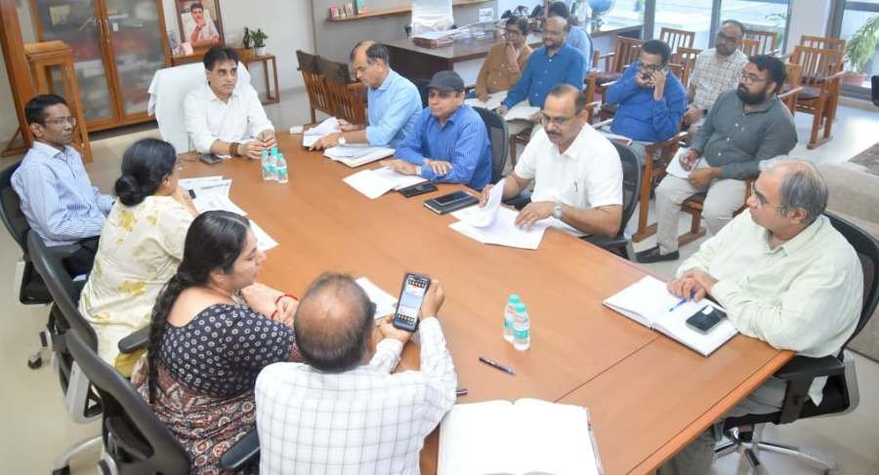

2026માં મેલેરિયાના કેસોમાં 22 ટકા અને ડેન્ગ્યુના કેસોમાં 39.6 ટકાનો ઘટાડો; 1.35 લાખથી વધુ સીરમ સેમ્પલની તપાસમાં 2,099 કેસ પોઝિટિવ
એસવીએન. ગાંધીનગર
રાજ્યમાં વાહકજન્ય રોગોના અટકાયતી પગલાં વધુ સઘન બનાવવાના ભાગરૂપે આરોગ્ય રાજ્ય મંત્રી પ્રફુલ પાનશેરીયાના અધ્યક્ષસ્થાને સમીક્ષા બેઠક યોજાઈ હતી. બેઠકમાં રાજ્યના તમામ જિલ્લા તેમજ મહાનગરપાલિકા વિસ્તારોમાં મેલેરિયા, ડેન્ગ્યુ અને ચિકનગુનિયાની સ્થિતિની વિગતવાર સમીક્ષા કરવામાં આવી હતી.
બેઠક દરમિયાન આરોગ્ય મંત્રી પ્રફુલ પાનશેરીયાએ જણાવ્યું હતું કે ગત વર્ષની સરખામણીએ વર્ષ 2026માં રાજ્યમાં મેલેરિયાના કેસોમાં 22 ટકા, જ્યારે ડેન્ગ્યુના કેસોમાં 39.6 ટકાનો ઘટાડો નોંધાયો છે. તેમણે રાજ્યમાં મેલેરિયા સંપૂર્ણ નિયંત્રણ હેઠળ હોવાનું પણ જણાવ્યું હતું.
ડેન્ગ્યુના ઝડપી નિદાન માટે રાજ્યની મેડિકલ કોલેજો સાથે સંલગ્ન 42 હોસ્પિટલોમાં ઉપલબ્ધ નિદાન કેન્દ્રોની કામગીરી અને સીરમ સેમ્પલના ટેસ્ટિંગની સ્થિતિની પણ સમીક્ષા કરવામાં આવી હતી. આ કેન્દ્રો દ્વારા ડેન્ગ્યુના શંકાસ્પદ 1.35 લાખથી વધુ સીરમ સેમ્પલની તપાસ કરવામાં આવી હતી, જેમાંથી 2,099 કેસ પોઝિટિવ નોંધાયા છે.
રાજ્યભરમાં વાહકજન્ય રોગોના અટકાયતી પગલાંરૂપે ચાલી રહેલી ‘હાઉસ ટુ હાઉસ’ સર્વેલન્સ ઝુંબેશની પણ મંત્રીએ માહિતી મેળવી હતી. મચ્છરજન્ય રોગોના ફેલાવાને અટકાવવા માટે સર્વેલન્સ, નિદાન અને સારવારની કામગીરી સતત સઘન રાખવા અધિકારીઓને જરૂરી દિશા-નિર્દેશો આપવામાં આવ્યા હતા.
આરોગ્ય વિભાગના અધિક મુખ્ય સચિવ રાજીવ ટોપનોને તમામ કલેક્ટર, જિલ્લા વિકાસ અધિકારી (DDO) અને મ્યુનિસિપલ કમિશનરો સાથે બેઠક યોજવા માટે પણ સૂચના આપવામાં આવી હતી.
શહેરી તેમજ ગ્રામ્ય વિસ્તારોમાં ડેન્ગ્યુના મચ્છરો અને તેમના પ્રજનન સ્થાનો (બ્રીડિંગ સાઇટ્સ) શોધી તેનો નાશ કરવા માટે સઘન ઝુંબેશ ચલાવવા મહાનગરપાલિકાઓ અને સંબંધિત તંત્રોને કડક સૂચના આપવામાં આવી હતી. મચ્છરોના પ્રજનન માટે અનુકૂળ સ્થળો દૂર કરવા તેમજ સ્વચ્છતા જાળવવા પર વિશેષ ભાર મૂકવામાં આવ્યો હતો.
રાજ્યમાં ડેન્ગ્યુના કેસોને ધ્યાનમાં રાખીને તમામ CHC અને PHC ખાતે તાવ તથા ડેન્ગ્યુના યોગ્ય નિદાન અને સારવારની સુવિધાઓની પણ સમીક્ષા કરવામાં આવી હતી. દરેક આરોગ્ય કેન્દ્ર પર દવાનો પૂરતો જથ્થો અને જરૂરી નિદાન કિટ્સ ઉપલબ્ધ છે કે નહીં તેની ચકાસણી કરવા સૂચના અપાઈ હતી. જ્યાં કોઈ સુવિધા કે જથ્થાની અછત જણાય ત્યાં તાત્કાલિક વ્યવસ્થા કરવા આદેશ આપવામાં આવ્યા હતા.
આરોગ્ય મંત્રી પ્રફુલ પાનશેરીયાએ જણાવ્યું હતું કે રાજ્યમાં મેલેરિયા અને ડેન્ગ્યુની સ્થિતિ કાબૂમાં છે. તેમણે નાગરિકોને અફવાઓથી ગભરાઈ ન જવા અને મચ્છરજન્ય રોગોથી બચવા ઘર તથા આસપાસનો વિસ્તાર સ્વચ્છ રાખી પૂરતી સાવચેતી રાખવા અપીલ કરી હતી.

અદ્ભુત! નીરુ ધાંડાએ ટ્રેપ શૂટિંગમાં જીત્યો ગોલ્ડ મેડલ, એશિયન ગેમ્સના 75 વર્ષમાં પહેલી વાર ઈતિહાસ રચાયો
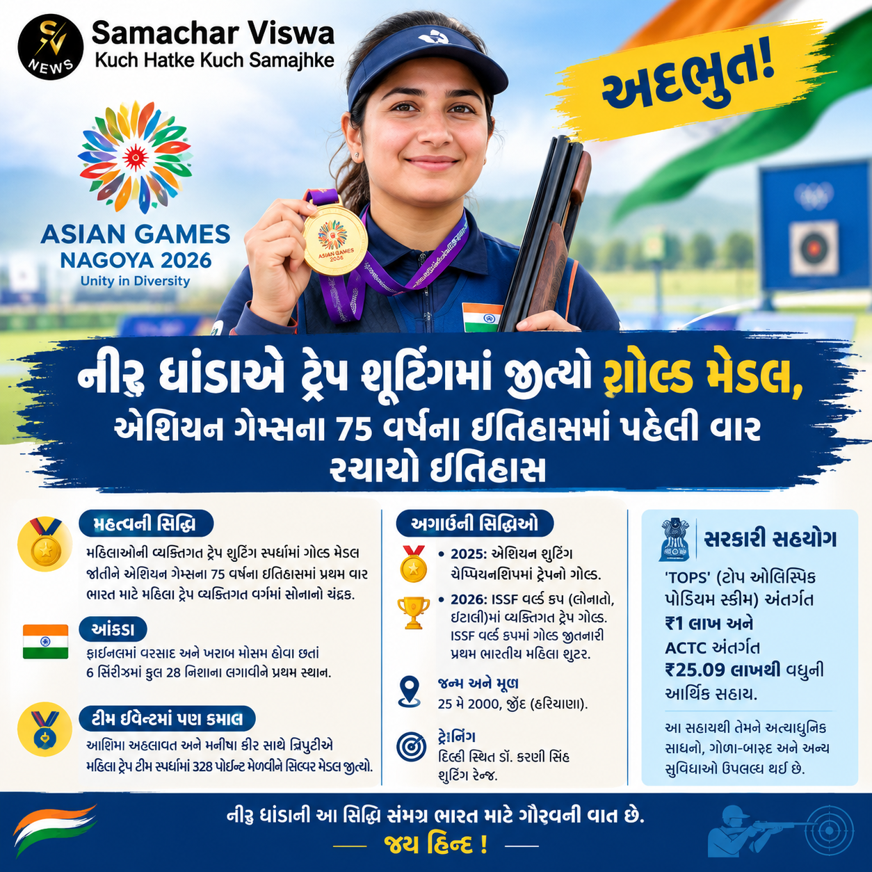
એસવીએન. નવી દિલ્હી/નાગોયા:
એશિયન ગેમ્સ 2026માં ભારતીય શૂટર નીરુ ધાંડાએ દેશનું નામ રોશન કરી દીધું છે. મહિલાઓની વ્યક્તિગત ટ્રેપ શૂટિંગ સ્પર્ધામાં ગોલ્ડ મેડલ જીતીને તેમણે એશિયન ગેમ્સના 75 વર્ષના ઇતિહાસમાં એક નવો રેકોર્ડ બનાવ્યો છે. મહિલા ટ્રેપ વ્યક્તિગત વર્ગમાં ભારત માટે આ પહેલો ઐતિહાસિક સોનાનો ચંદ્રક છે.
ભારતીય બેટી નીરુ ધાંડાએ નાગોયા (જાપાન) ખાતે રમાઈ રહેલી એશિયન ગેમ્સમાં અચૂક નિશાન સાધીને દેશની છાતી ગર્વથી પહોળી કરી દીધી છે. એશિયન ગેમ્સ 2026માં ભારતને મળેલો આ 5મો ગોલ્ડ મેડલ છે.
- જન્મ અને મૂળ: નીરુનો જન્મ 25 મે 2000ના રોજ થયો હતો અને તે હરિયાણાના જીંદ જિલ્લાની રહેવાસી છે.
- ટ્રેનિંગ: તે દિલ્હી સ્થિત ડૉ. કરણી સિંહ શૂટિંગ રેન્જમાં સઘન તાલીમ મેળવે છે.
- ખરાબ મોસમમાં પણ જાળવ્યો સંયમ: ફાઈનલ મેચ દરમિયાન વરસાદ અને ખરાબ મોસમ હોવા છતાં નીરુએ પોતાની એકાગ્રતા અને ધીરજ ગુમાવી ન હતી. તેમણે છ સિરીઝમાં કુલ 28 શાનદાર નિશાના લગાવીને પ્રથમ સ્થાન મેળવ્યું હતું.
નીરુ ધાંડાની આ સફળતા રાતોરાત નથી મળી, પરંતુ તેમની લાંબી મહેનતનું પરિણામ છે:
- વર્ષ 2025: તેમણે એશિયન શૂટિંગ ચેમ્પિયનશિપમાં મહિલા ટ્રેપનો ગોલ્ડ મેડલ જીત્યો હતો.
- વર્ષ 2026: ઇટાલીના લોનાટોમાં યોજાયેલા ISSF શૉટગન વર્લ્ડ કપમાં મહિલા ટ્રેપનો ગોલ્ડ જીતીને તેઓ ISSF વર્લ્ડ કપમાં વ્યક્તિગત ટ્રેપ ગોલ્ડ જીતનારી પ્રથમ ભારતીય મહિલા શૂટર બન્યા હતા.
- ટીમ ઇવેન્ટમાં સિલ્વર: વ્યક્તિગત ગોલ્ડ ઉપરાંત, નીરુ ધાંડા, આશિમા અહલાવત અને મનીષા કીરની ત્રિપુટીએ મહિલા ટ્રેપ ટીમ સ્પર્ધામાં સંયુક્ત રીતે 328 પોઈન્ટ મેળવીને ભારત માટે સિલ્વર મેડલ પણ જીત્યો છે. ચીન આ સ્પર્ધામાં પ્રથમ સ્થાને રહ્યું હતું.
સરકારી સહયોગ અને સપોર્ટ: નીરુની સફળતામાં સરકારી યોજનાઓનું પણ મોટું યોગદાન છે. ‘TOPS’ (ટોપ ઓલિસ્પિક પોડિયમ સ્કીમ) અંતર્ગત તેમને ₹1 લાખ અને ACTC અંતર્ગત ₹25.09 લાખથી વધુની આર્થિક સહાય મળી ચૂકી છે, જેનાથી તેમને અત્યાધુનિક સાધનો, ગોળા-બારૂદ અને અન્ય સુવિધાઓ ઉપલબ્ધ થઈ છે.

